Итоговое логопедическое занятие

Провела учитель-логопед Айдарова Л.Н.

Тема: **Путешествие по стране Грамотной речи**.

Цели:

• Закрепить согласование числительных с существительными в роде, числе, падеже,

• Формировать номинативный словарь,

• Закрепить понятия *«согласные-гласные»* звуки, умение различать согласные по глухости-звонкости,

• Закрепить навык звуко-буквенного анализа слов,

• Закрепить навык деления слов на слоги,

• Закрепить навык чтения слов из 2-3 **слогов**.

• Учить координировать речь с движениями,

• Закрепить навык деления предложений на слова,

• Закрепить навык образования притяжательных прилагательных,

• Воспитывать у **детей** навыки самоконтроля за речью, наблюдательность при изучении изменений в природе.

Ход занятия:

На доске макеты - 8 ракет с цифрами от 1 до 8, вразноброс.

**Логопед** :

- Ребята, сегодня нам предстоит **путешествие по СТРАНЕ ГРАМОТНОЙ РЕЧИ**. В конце **путешествия**, если мы справимся со всеми заданиями, нас ждут призы! Все мы за прошедший год многому научились, поэтому пройти все препятствия нам не составит труда.

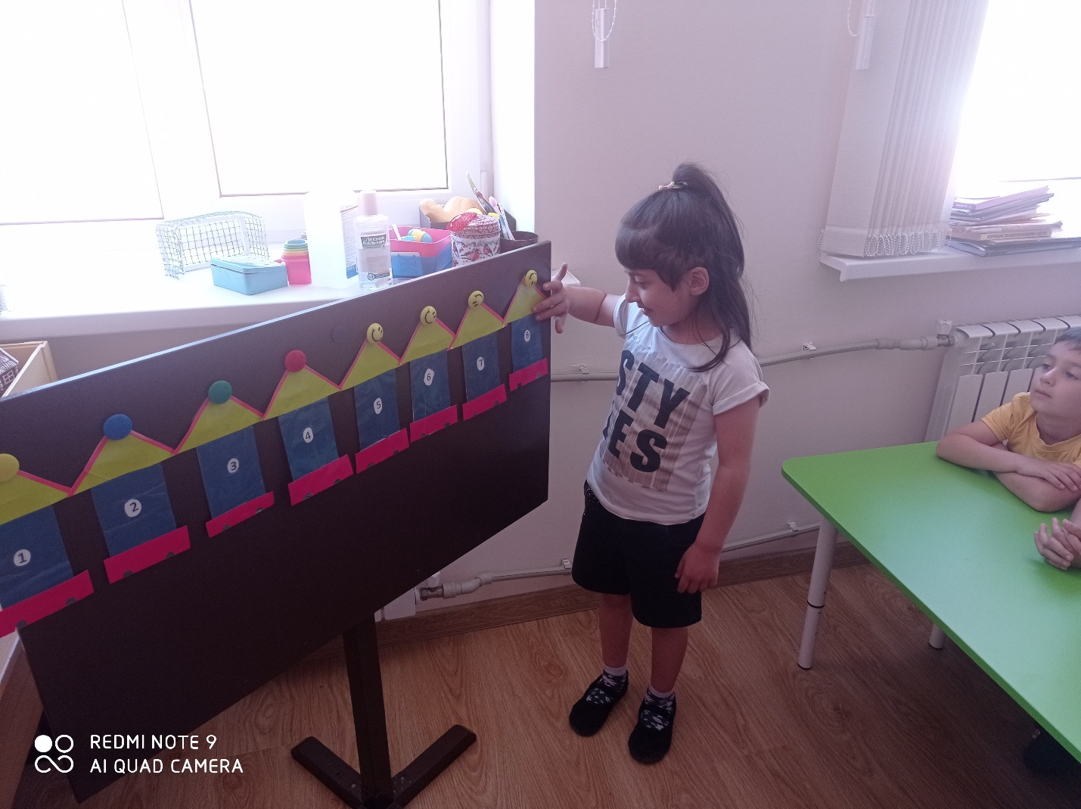

На доске вы видите 8 ракет, но они перепутались. Нужно составить их по порядку и сосчитать. После выполнения каждого задания ракету мы будем переворачивать.

(Выходит ребенок, составляет ракеты по порядку и считает их - одна ракета, две ракеты…. восемь ракет)

 .- Итак, первое задание! Чтобы отправиться дальше, нужно вспомнить, какое время года сейчас?

*(Весна)*

Л. -Но на пути у нас - тучка (на магнитной доске - силуэт тучки из бумаги и капельки по количеству **детей**)

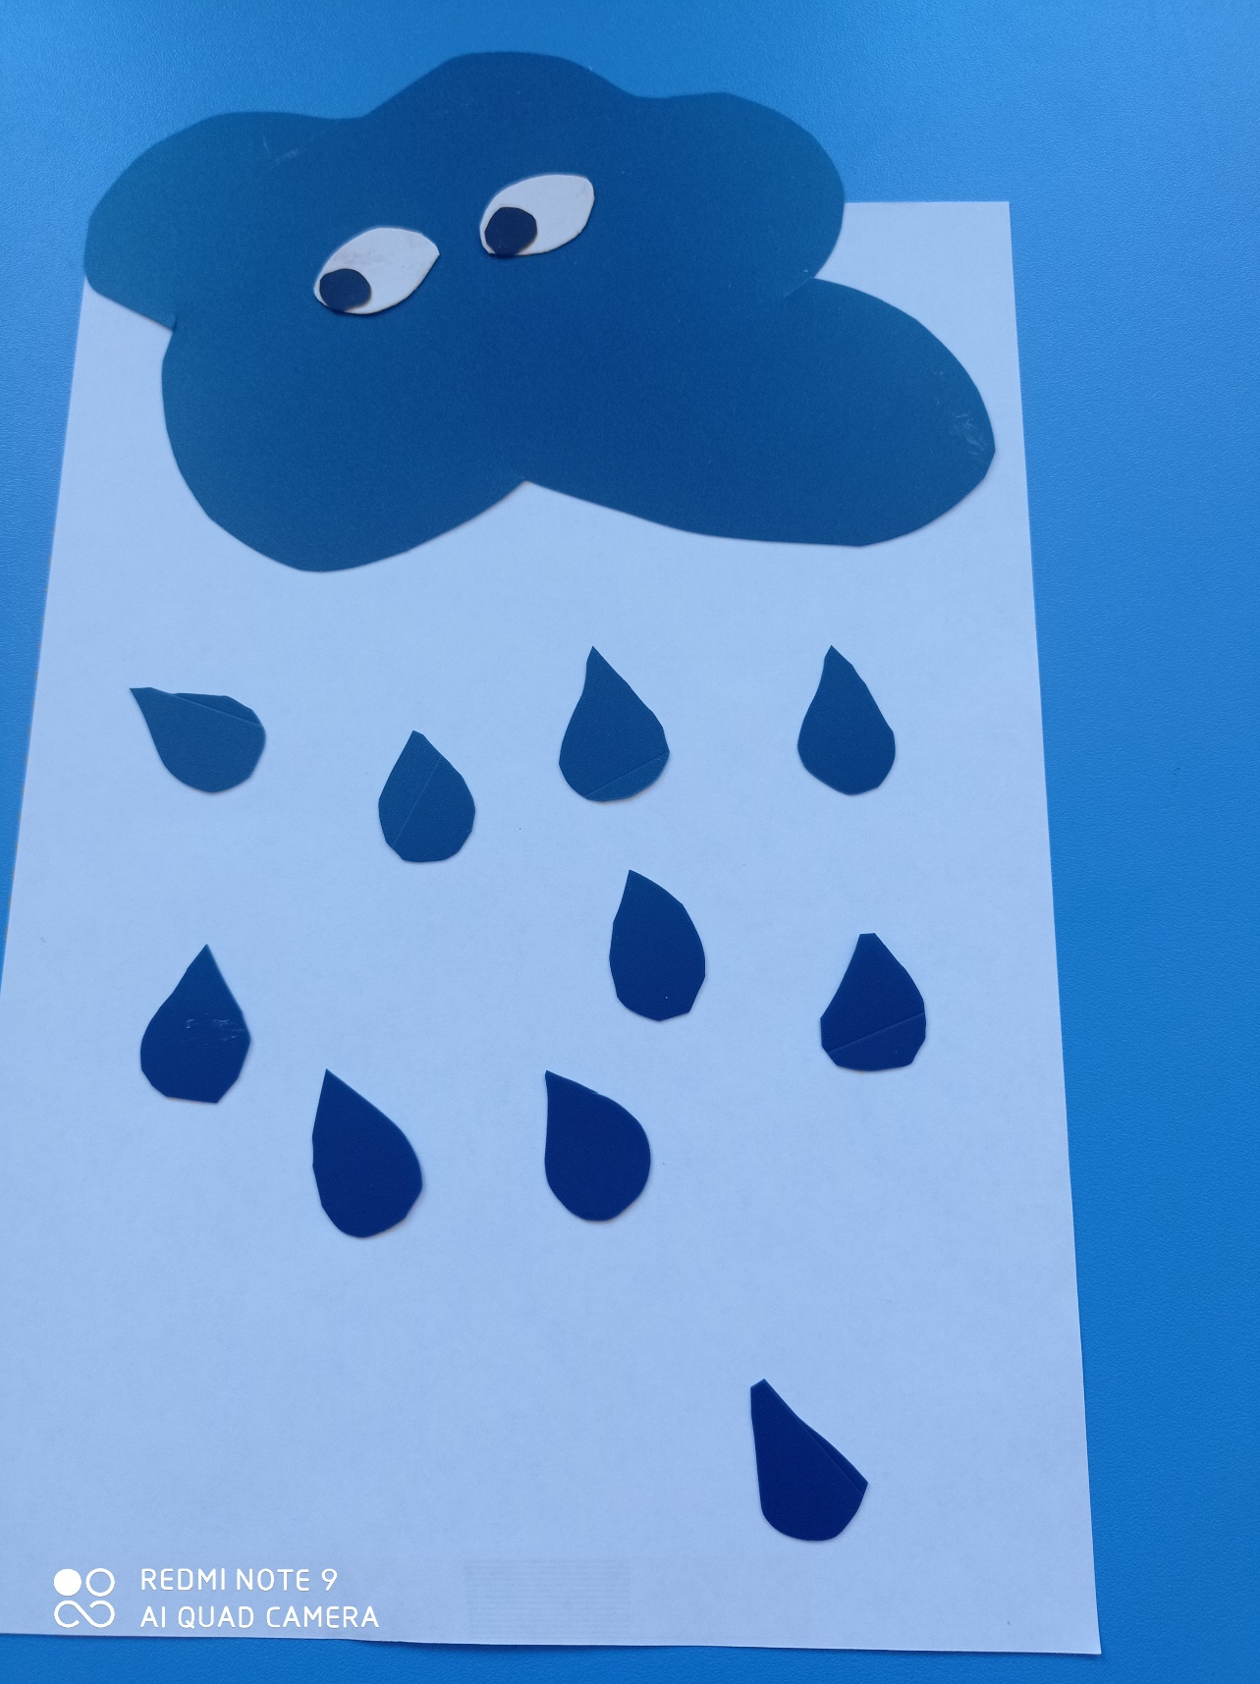

Нужно назвать весенние приметы. За каждую примету - снимаем капельку. Начинаем предложение так - ЗА ОКНОМ ВЕСНА, ПОТОМУ ЧТО….

…светит солнце, тепло, зеленеет травка, прилетели птицы, появились насекомые и т. д.)

Л. - Молодцы, переворачиваем первую ракету. *(На ней - буква М)*

Л. - Идем дальше. Дождик прошел, и на полянке выросли цветы. Но ветерок перепутал все лепестки! Помогите собрать цветочки. У них разные серединки - синяя, зеленая и красная. Почему, как думаете? *(Это звуки - согласные твёрдые-мягкие и гласные)*. Поберите подходящие лепестки к каждой серединке. (Дети собирают лепестки, на которых наклеены картинки, начинающиеся на разные звуки.)

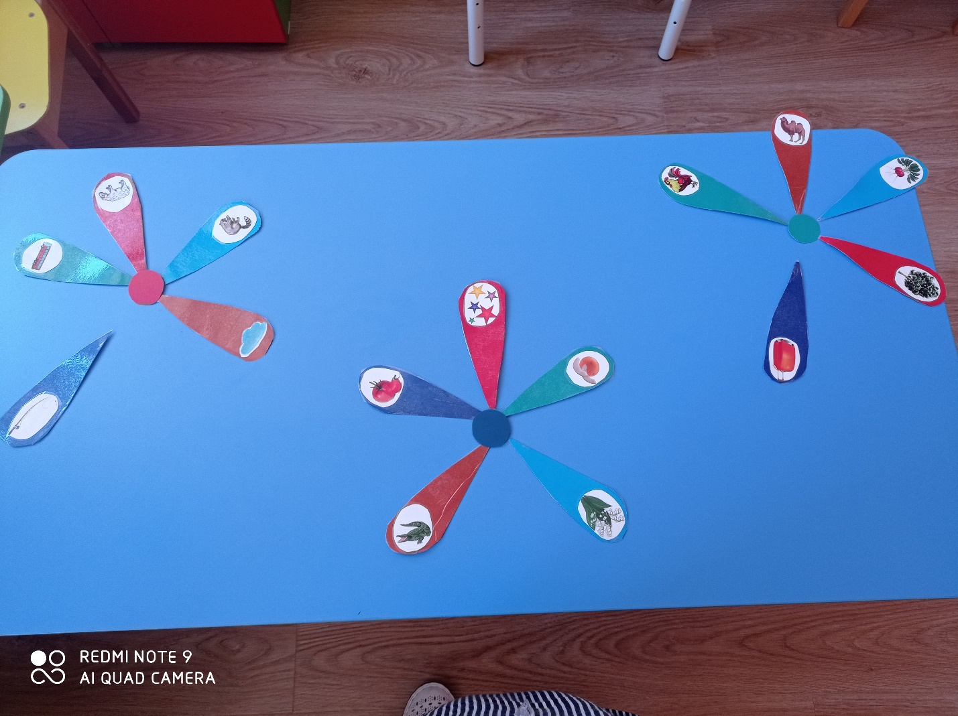

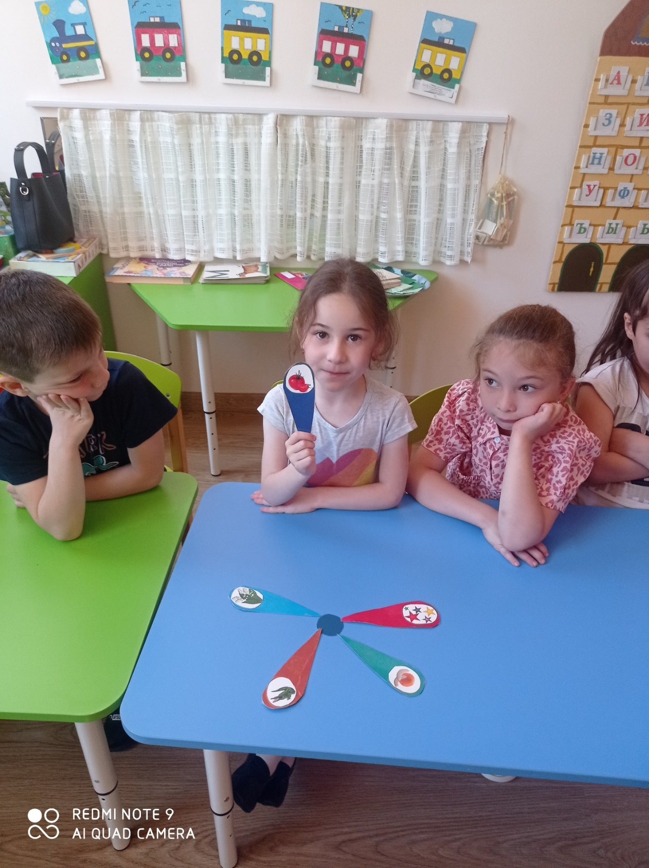

Л. - Хорошо получилось, переворачиваем вторую ракету *(Буква Ы)* Пора дальше! Через поле мы прошли - к горе подошли. (На доске - гора, на ней прикреплены картинки: одно, трех и четырёхсложные) ВСТРЕТИМ ГОРУ НА ДОРОГЕ – РАЗОБЪЕМ ЕЕ НА СЛОГИ!

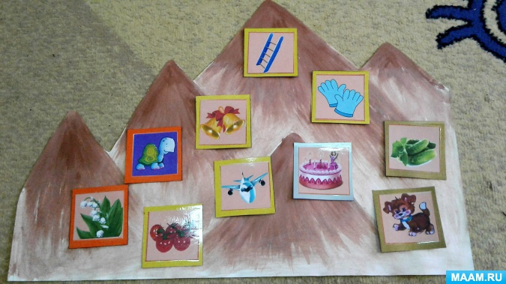

(Дети отхлопывают каждую картинку, затем убирают эту картинку с горы: че-ре-па-ха, торт, лест-ни-ца, мат-рёш-ка и пр.)

Л. - Вот и гору мы прошли! Следующая буква на ракете - Ц.

А пока мы немного отдохнем и вспомним, какие же планеты мы можем встретить, если отправимся в космос на наших ракетах.

Физминутка:

На Луне жил звездочёт,

Он планетам вёл учёт,

Меркурий -раз,

Венера - два,

Три - Земля,

Четыре - Марс,

Пять - Юпитер,

Шесть – Сатурн,

Семь - Уран,

Восьмой - Нептун.

А за ним уже потом

И девятая планета

Под названием Плутон!

Л. - Вот мы и подошли к городу Скороговорок! Но вороты закрыты на замки. Нужно их снять. Открыть замок можно скороговоркой. *(Дети произносят скороговорки, замки убираются с ворот.)*



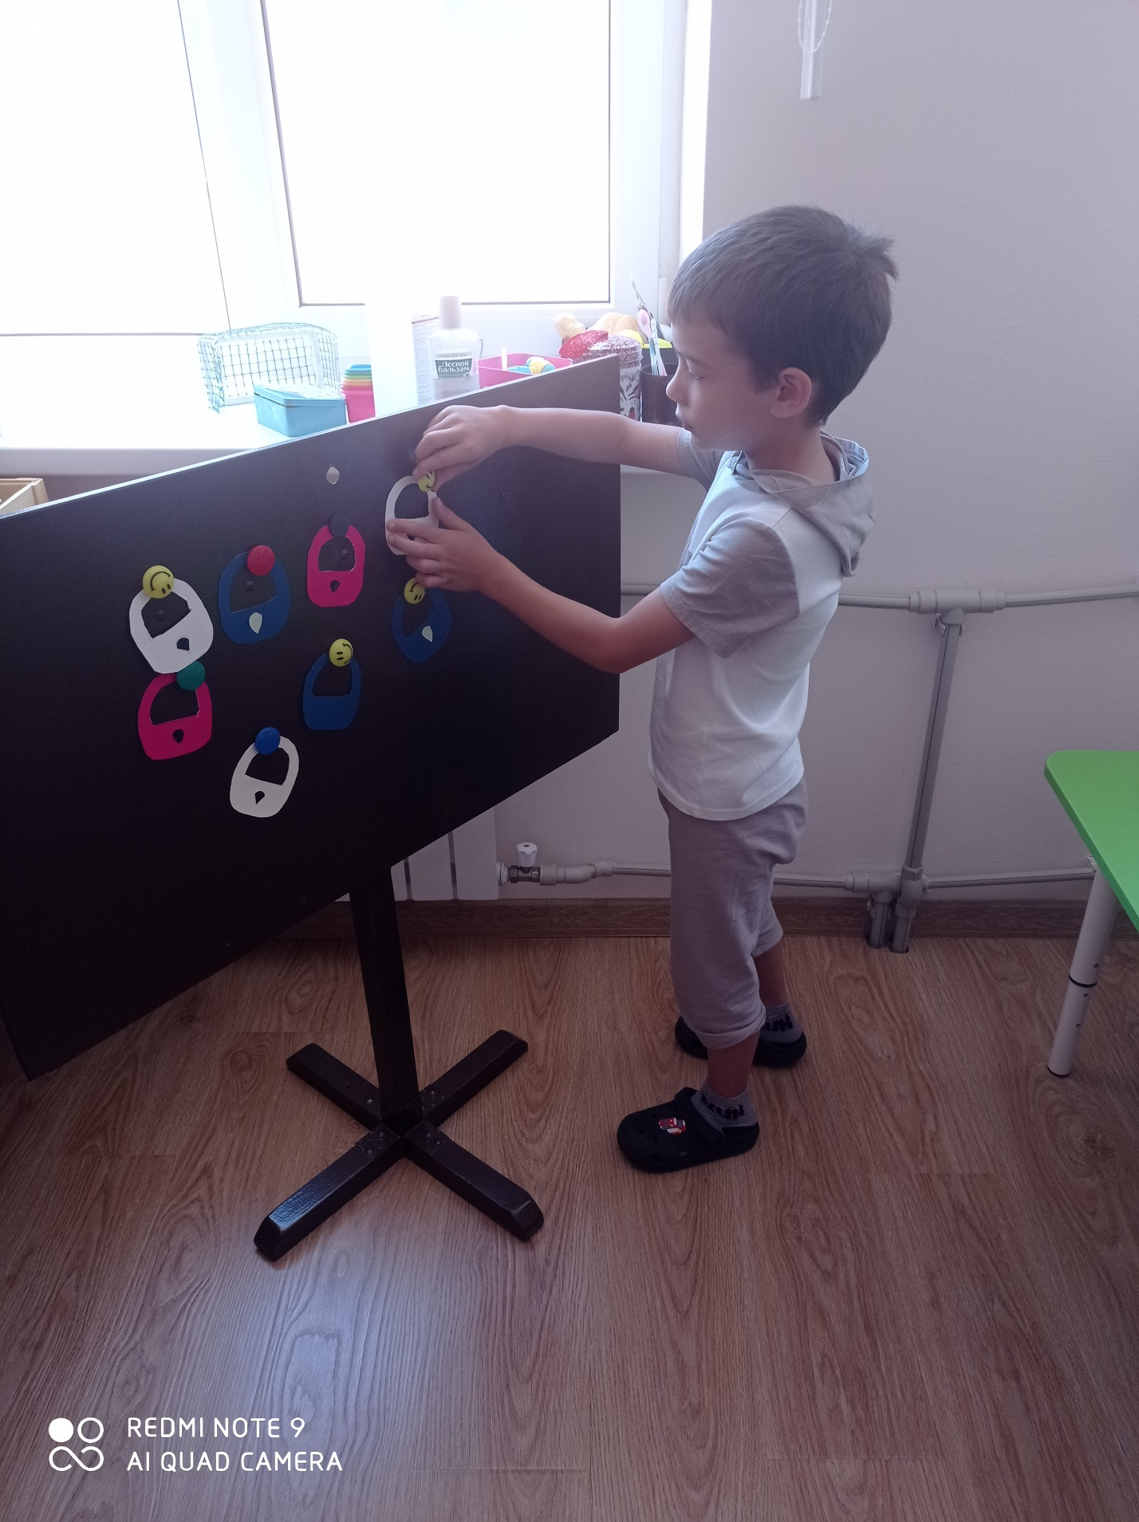

*(Ракета переворачивается, буква О.)*

Л. - Мы пришли в **страну**, где живут различные насекомые и животные.

А какие - скажете мне сами. Я их назову по звукам, а вы мне их – целым словом. *(С-К-А-Р-Пь-И-О-Н, Б-А-Б-А-Ч-К-А, П-А-У-К, С-Т-Рь-Э-К-А-З-А и т. д.)* А теперь сами разделите слова на звуки. *(ДОМ, ЛИСА, МУХА, РЫБА и пр.)*

Ещё здесь кто-то потерял хвосты. Давайте их соберем и определим, какому животному они принадлежат. (Дети собирают картинки с нарисованными хвостами и называют – У МЕНЯ ЛИСИЙ, волчий, заячий …. ХВОСТ.)

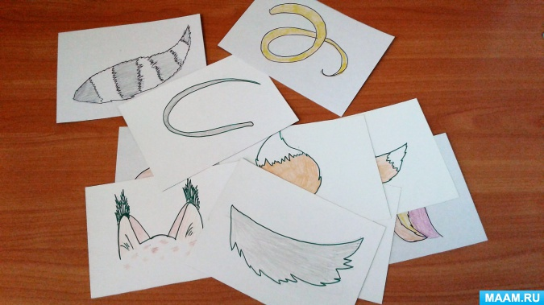

Л. - Хорошо. Ракету очередную перевернём, там буква Л.

Совсем немного нам осталось пройти. И вот на пути - Звуковой –буквенный Городок. Здесь коробка с волшебными кружочками и буквами и вкусное слово-малина. *(кружки синего, красного и зеленого цвета)*. Нужно картинку расколдовать, составив звуковую-буквенную схему слова с помощью кружочков. *(Дети выполняют задание)*

Л. - Вот ещё одна ракета перевернута. Здесь тоже буква О, а мы идем дальше. Но сначала, чуть-чуть отдохнем и частушки пропоем!

В дидактические игры

Полюбили мы играть.

Они классно помогают

Буквы нам запоминать!

**Логопед к нам приходила**,

Говорить нас всех учила.

Открывает, смотрит в рот -

Ничего не разберет.

На уроки к **логопеду**

Аж вприпрыжку я бегу:

Ведь учительнице строгой

Показать язык смогу!

Мы играли в **логопеда** :

Миша пел, Захар мычал,

А из **группы ВАСИЛЕК**

Максим талантливо молчал.

Мы играем в пулемет,

Мы рычим, как рация.

Не ругайте нас, идет

Автоматизация!

А вчера я объясняла

Маме с папой гласные.

Этих взрослых обучать -

Суета напрасная!

Написали мне в тетради

Трудное заданье.

Даже бабушка сказала:

- Что за наказанье!

Мимо двери **логопеда**

Я с волненьем прохожу:

То засунет в горло шпатель,

То заставит жу-жу-жу.

Я решила в воскресенье

Все заданья повтрить.

Даже наша кошка Мурка

Научилась говорить!

Вот закончилися муки,

Мне поставили все звуки.

На больничном побывал -

Половину растерял.

Проявляет **логопед**

Знанья и активность,

Повышается у нас

Коммуникативность!

Мы пока частушки пели,

Заплелися языки.

Вы похлопайте погромче-

Мы старались,

Как могли!

Л. - Молодцы!

Пока мы пели, на полянке появились разноцветные шарики (по количеству **детей**, возьмите по одному шарику. А теперь встаньте рядом, у кого шарики одинакового цвета. На каждом шарике - слоги. Попробуйте составить слова из шариков.  *(Слова,связанные со школьной тематикой)*

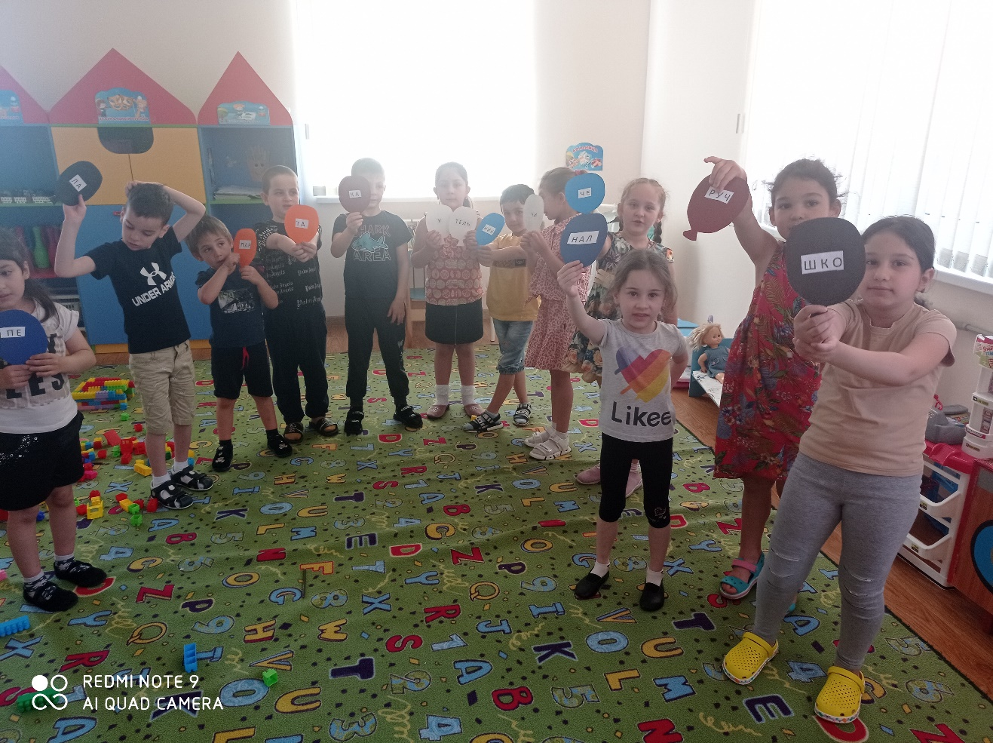

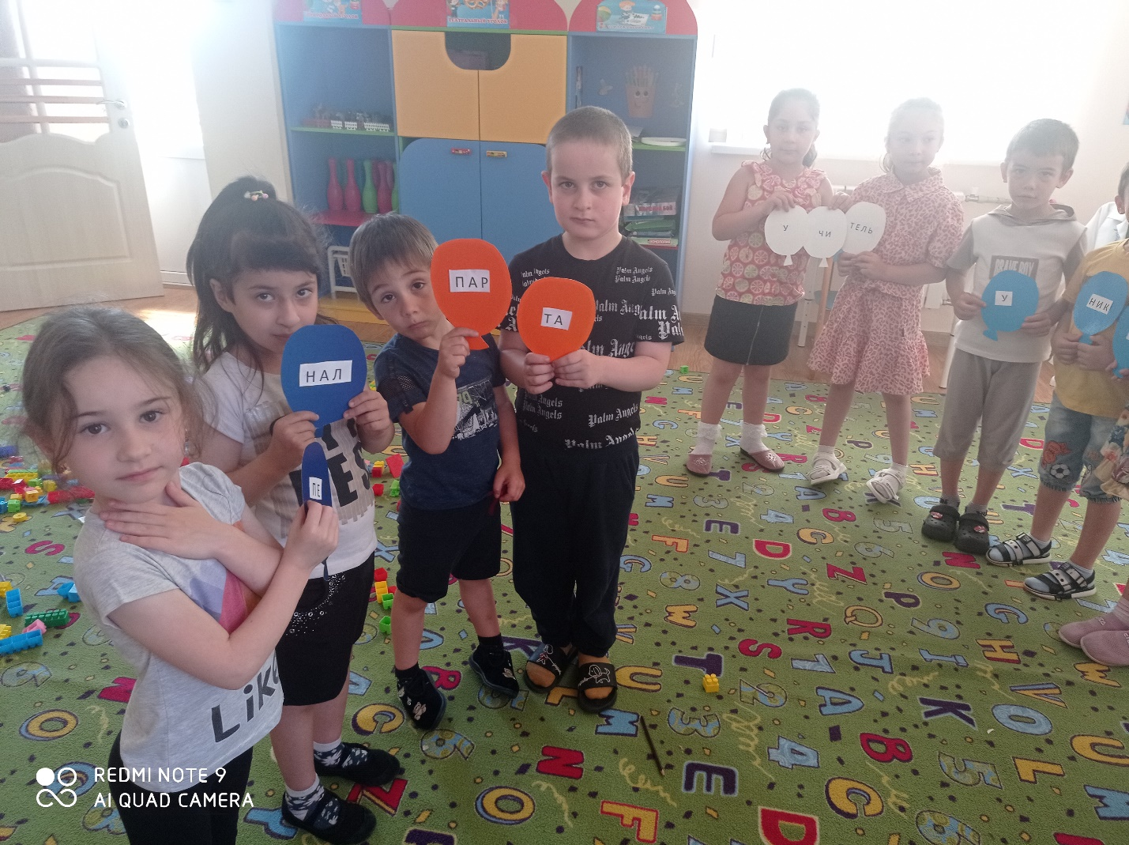

.- И с этим мы справились! Нас ждет буква Д.

И вот последнее задание. Нужно сложить мост, но не просто, а из волшебных кирпичиков. Дети должны придумать каждый предложение к своей схеме. Затем складывают схему в виде моста.)

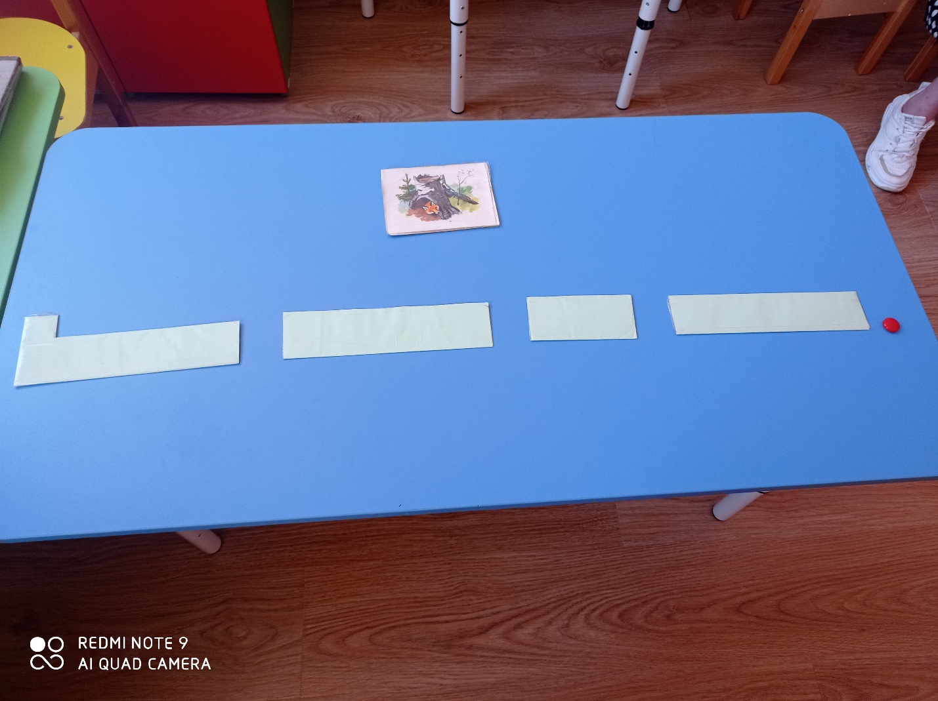

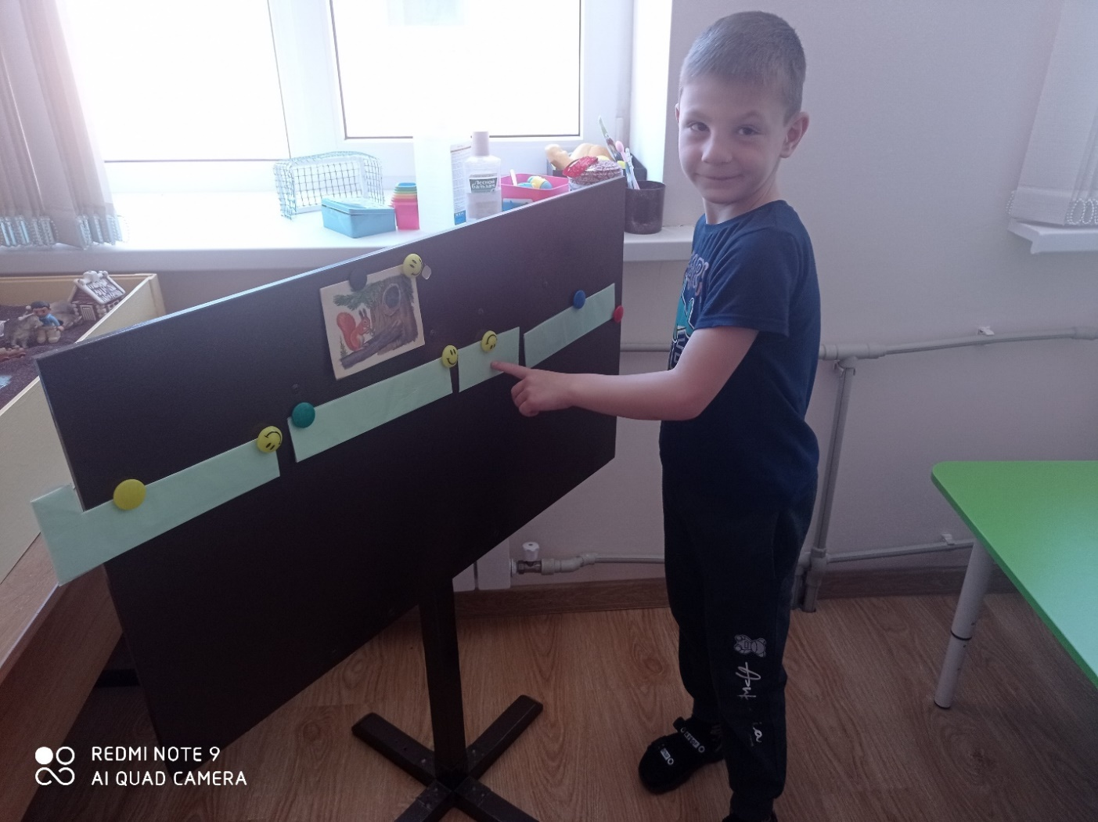

Л. - Открываем последнюю ракету, там- !.

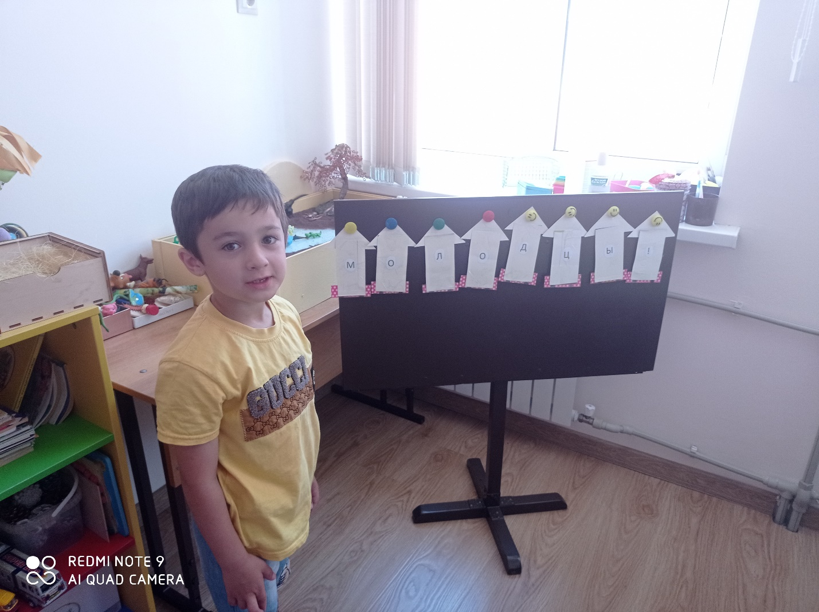

*(На доске получаются буквы М, О, Л, О, Д, Ц ,Ы ,!)*

**Логопед-** Что же за слово написано на доске, кто догадался?

*(МОЛОДЦЫ)*

-Конечно же - МОЛОДЦЫ!

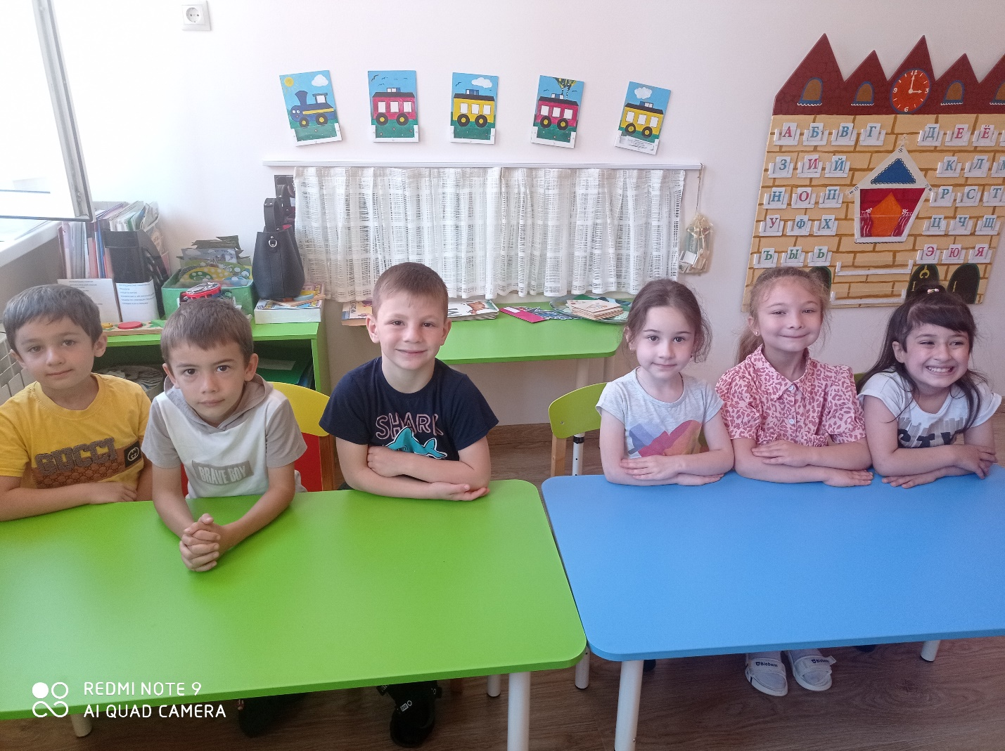

*(НАГРАЖДЕНИЕ)*